Конспект урока
«ЧТО ТАИТ МОЛОДЕЖНЫЙ СЛЕНГ?»

Цель – понять и осмыслить роль сленга и его взаимодействие в современном мире.
Задачи:
- Познакомиться с понятиями сленг, социолингвистика, арго, жаргон;
- Выявить причины использования сленговых выражений в своей речи
- Выявить источники сленга
- Узнать положительные и отрицательные стороны сленга
Ожидаемые результаты:
- Будут уметь формулировать понятия сленг, социолингвистика, арго, жаргон;
- Смогут выявить причины использования сленга;
- Узнают источники возникновения сленга;
- Найдут положительные и отрицательные стороны использования сленга в своей речи
Тип урока: изучение нового материала.
Методы обучения – диалогический, объяснительный, информационно-сообщающий, репродуктивный
Слово учителя, организационный момент.
Многие из русских писателей и поэтов восхищались богатством и красотой русского языка. Так и Иван Сергеевич Тургенев говорил: «Берегите наш язык, наш прекрасный русский язык, этот клад, это достояние, переданное нашими предшественниками»
Как вы понимаете это высказывание? Что значит «беречь язык»? От кого его беречь? Могут ли быть у языка «враги»?
Работа с классом. (Вопрос нужен для того, чтобы ученики включились в работу и начали размышлять о наличии «врагов» в языке.)
Ответы учеников.
Враги - это бранные слова, слова-паразиты, матерная брань, жаргон, арго и сленг. Слушая, как сегодня разговаривают не только на улицах, но и с экранов телевизоров политики, актеры, журналисты, понимаешь, что русский язык сейчас как никогда находится в большой опасности.
В нашей речи все чаще стали появляться слова, загрязняющие и делающие непонятной нашу речь, лингвисты делят такие слова на три пласта. Это жаргон, арго, сленг.
Все три термина часто употребляются как синонимы. Однако целесообразно разграничивать понятия. Думаю с ними вы уже знакомы.
Что такое жаргон?
Ответы учеников.
Что такое арго?
Ответы учеников.
Что такое сленг?
Ответы учеников.
Жарго́н — социальный диалект; отличается от литературного и общеразговорного языка специфической лексикой и фразеологией; не обладает собственной фонетической и грамматической системой.
Как правило, жаргон используется в относительно замкнутых группах людей, связанных определённой общностью интересов. (Тюремный жаргон: фильтруй базар - следи за словами; ксива - документ удостоверения личности).
Арго́ — язык какой-либо социально замкнутой группы лиц, характеризующийся специфичностью используемой лексики, своеобразием её употребления, не имеющий собственной фонетической и грамматической системы.
Арго – это, в отличие от жаргона, в той или иной степени тайный язык, создаваемый специально для того, чтобы сделать речь данной социальной группы непонятной для посторонних.
Сленг – слова, которые часто рассматриваются как нарушение норм стандартного языка. Это очень выразительные, ироничные слова, служащие для обозначения предметов, на которых говорят в повседневной жизни (дискач, похавать).
Сегодня мы поговорим о речи молодежи. Тема нашего урока: «Что таит в себе сленг?». Когда слышишь невольно беседу между подростками иногда сложно понять, о чем говорят молодые люди.
Выпускник высшего учебного заведения проходил собеседование, когда устраивался на престижную работу в одну из коммерческих фирм. Работодатели, проверяя уровень интеллекта и грамотность речи юноши, поняли из того, что он сказал, только несколько фраз. Также они отметили обилие совершенно незнакомых им выражений.
Разочарованный отрицательным отзывом, выпускник вуза никак не мог понять, почему его не приняли. Внешние данные - что надо. Оценки в дипломе хорошие.
Как вы думаете, почему это могло произойти?
Дело в том, что среда, в которой живёт человек, всегда воздействует на его речевые навыки. Особенно податливы к такому влиянию бывают дети. Однако и взрослые тоже усваивают, часто неосознанно, языковые особенности окружающих – членов семьи, друзей, коллег.
Воздействие социальной среды на язык и речевое поведение людей изучает – СОЦИОЛИНГВИСТИКА – особое направление в языкознании.
Социолингвистику интересует то, как используют языковой знак люди: как влияют на это их возраст, пол, социальное положение, образование и общий культурный уровень.
Давайте попробуем вместе пройти тест на знание сленга.
https://lifehacker.ru/slang-quiz/
Итак, что необычного вы заметили?
Ответы учеников.
Верно, все слова заимствованы из других языков.
Откуда сленг черпает новые слова?
Ответы учеников
Источниками пополнения сленга являются:
- иностранные языки (герла,хипповать,)
- заимствования из языка музыкантов и спортсменов.
- новым источником стал компьютерный язык (хакер, чайник, завис, скинь на флешку)
- формируются укороченными словами (мафон – магнитофон, дискач – дискотека, денюха или днюха – день рождения, чел – молодой человек)
- слова - междометия, происхождение которых определить невозможно: «типа», «короче», «блин», «прикинь»
Посмотрите, сколько значений имеет одно и то же слово! Хорошее русское слово ХОРОШО как только не обозвали : ништяк, круто, железно, клево, обалденно. Какая яркая речь. Сколько у нее окрасок.
Ведь неслучайно уже создан словарь сленговых слов, в котором 60 тысяч слов, взрослый активно использует 3 тыс., все остальные - пассивный запас для конкретных ситуаций и проявления интеллекта.
Давайте подробнее остановимся на сленге. Выполнение задания
Перед вами картинки. Попробуйте заменить сленговые выражения на литературные.

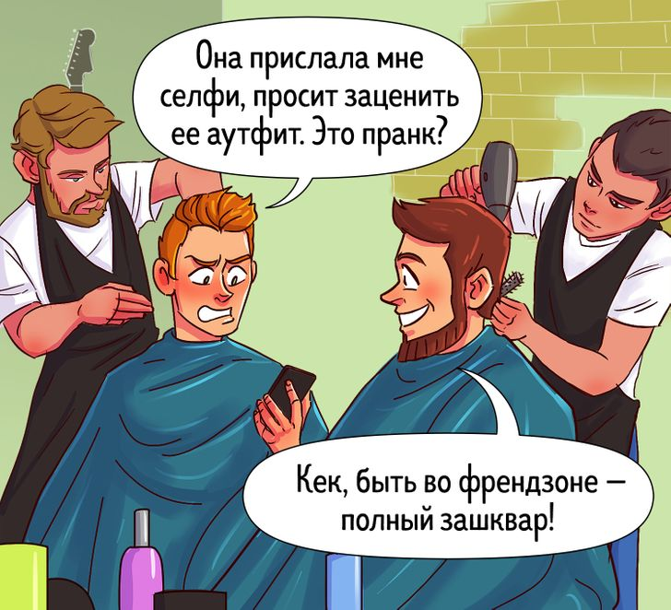




Работа с классом. (Задание дается для того, чтобы активизировать учеников и дать им расслабиться после теоретического материала.)
Обсуждение картинок. Как вы думаете для чего используются такие выражения? Какие варианты выражений вам ближе?
Ответы учеников
Зачем молодежь использует сленг?
Ответы учеников
- Подчеркивает свою самостоятельность. Он пробует жить своей жизнью, в которую не могут вторгаться взрослые
- для более легкого взаимопонимания
- Когда хочется продемонстрировать широту познаний
Давайте обратимся к высказываниям известных людей.
«Употребление жаргонной лексики засоряет и огрубляет разговорную речь», - полагает языковед Лев Иванович Скворцов.
А литературный критик Дмитрий Иванович Писарев считал, что «Неправильное употребление слов ведет за собой ошибки в области мысли и потом в практической жизни».
Таким образом, Корней Иванович Чуковский говорил: «Чтобы добиться чистоты языка, надо биться за чистоту человеческих чувств и мыслей».
Как вы понимаете это высказывание? Попробуйте выделить негативные и положительные стороны употребления сленга:
Отрицательные
- Из-за увлечения интернет-сленгом подростки пишут с ошибками.
- В речи школьников появляется много иностранных слов.
- Интернет-общение содержит много нецензурных фраз, приводящих к засорению языка.
- Из-за ограниченности сленговой лексики скуднеет словарный запас.
- Свободное обращение с языком отражается в целом на поведении подростка.
Положительные
- Сленг раскрепощает подростков.
- Сленг позволяет общаться быстро.
- Сленг делает общение доступным, весёлым, оригинальным.

Работа с классом. (Вопросы задаются в качестве подведения итогов по пройденной теме, систематизируют приобретенные знания, способствуют умению аргументированно доказывать свою позицию.)
Давайте же теперь ответим на главный вопрос, круто ли использовать сленг на самом деле? Как можно избежать употребления сленга? Способен ли человек полностью отказаться от употребления сленга?
Ответы учеников
Слово учителя:
Конечно, язык живет соей жизнью и видоизменяется. И то, что сегодня звучит дико, через некоторое время, возможно, станет нормой. Но хотелось бы, чтобы при этом оставалась какая-то незыблемая языковая база, не подверженная веяниям времени. Чтобы молодежь знала, что разговорная и литературная речь - вещи разные. Необходимо знать в каком контексте, в каких ситуациях и в каком обществе употреблять те или иные выражения.
Необходимы не только законы в области языка, но и необходимо неуклонно и настойчиво повышать престиж грамотного употребления языка.
Великие поэты и писатели восторгались красотой русского языка, называя его одним из самых красивых и многогранных в мире.
Домашнее задание
Вам необходимо выбрать того популярного интернет-блоггера, творчество которого вам нравится, и подготовить его социолингвистический портрет, где основное внимание будет акцентировано на специфической лексике интернет-коммуникации, употребляемой данным блоггером. В конце вы представите языковое портфолио по каждому блоггеру. Можете использовать следующий план:
1.Немного рассказать о том, кто он (блоггер ), вид его деятельности
2.Проанализировать словесный портрет (указать на особенности употребления сленга, источники сленга, + или – стороны, привести конкретные примеры)
3. Сделать вывод о целесообразности употребления сленга (зачем используется? Можно ли избежать или заменить на литературные)
4.Выразить свое отношение к использованию сленга в речи.

